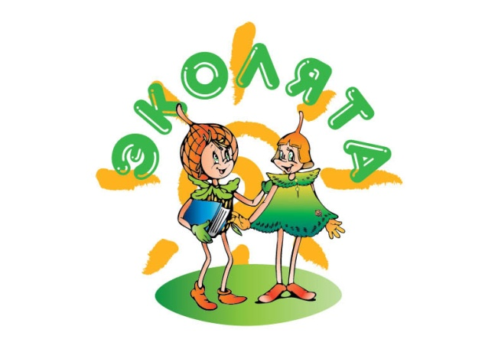
Программа
фестиваля «Экодетство»
в рамках всероссийского «Праздника Эколят – Молодых защитников Природы»
под девизом «Дети за сохранение природы!»

Время и место проведения: 05 июня 2018 года, 10.00-12.00 час.
Дворец творчества – Мемориал (г. Киров, ул. Сурикова, д. 21)
Ведущие – Евгений Маликов-Пробульский, Центр развития творчества детей и юношества «Радуга» города Кирова, друзья Эколят – Умница, Шалун, Елочка и Тихоня (учащиеся КОГОАУ Лицей естественных наук»)
№ п/п | Название выступления | Выступающий
1 | Хореографическая зарисовка «Алые паруса» | Образцовый детский коллектив хореографического ансамбля «Дружба» Дворца творчества – Мемориала.  Руководитель Казакова Лариса Аркадьевна
2 | Демонстрация коллекции одежды «Синьоринка - мандаринка» | Образцовый детский коллектив театра моды «Вдохновение» Дворца творчества – Мемориал.  Руководитель Шубина Галина Леонидовна
3 | Награждение активных участников экологических отрядов Эколят - Молодых защитников природы | Заместитель министра – главный государственный инспектор по охране окружающей среды Кировской области Тимур Энвильевич Абашев
4 | Посвящение в Молодые защитники природы | Заместитель министра – главный государственный инспектор по охране окружающей среды Кировской области Тимур Энвильевич Абашев
5 | Танец лемуров «В зоопарке выходной» | Ансамбль современного танца «Ритм»  Центра развития творчества детей и юношества «Радуга» города Кирова.  Руководитель Бобошина Эльвира Андреевна
6 | Выступление писателя | Морозов Владимир Игоревич, член Союза писателей России, лауреат литературных премий имени Дьяконова, Заболоцкого и Алексея Толстого
7 | Танец «Ластик и карандаш» | Ившина Карина, Логинова Настя, (ансамбль эстрадного танца «Триумф») Центр развития творчества детей и юношества «Радуга» города Кирова  Руководитель Левашева Маргарита Сергеевна
8 | Награждение победителей областного конкурса-фестиваля «Гимн воде» | Дудин Дмитрий Викторович,  начальник отдела водных ресурсов Камского бассейнового водного управления Федерального агентства водных ресурсов;  Лимонов Юрий Юрьевич, представитель АО «ККС»
9 | Песня «Мы вместе» | Образцовый детский коллектив ансамбля эстрадной песни «Детвора» Дворца творчества – Мемориала.  Руководитель Кочкина Наталья Анатольевна

Мастер-классы
1 | Экоквест «В гостях у 12 месяцев»  Групповая работа на 12 станциях с героями - месяцами года: отгадывание загадок, поделки своими руками, выполнение заданий на экологическую тематику | Коваль Екатерина Викторовна, ассистент  Рябов Владимир Михайлович, ассистент  Зимонина Наталия Михайловна, доцент  Институт химии и экологии Вятского государственного университета
2-3 | Чей след? – игра домино  Листопад – игра лото на знание деревьев | Кошмарюк Людмила Леонидовна, директор  Нуртдинова Анна Павловна, методист по научно-просветительской деятельности  МБУ «Кировский зоомузей»
4 | «Ромашка» - символ семьи  Изготовление цветка (Ромашка) из втулки от туалетной бумаги | Михайлова Ольга Леонидовна, педагог дополнительного образования  Центр развития творчества детей и юношества «Радуга» города Кирова
5 | «Цветочный букет»  Рисунок на бумаге гуашевыми красками «Цветочный букет» в технике «Монотипия»: рисунок рисуется на одной стороне поверхности и отпечатывается на другую | Майсейчик Наталья Васильевна, педагог дополнительного образования  Центр развития творчества детей и юношества «Радуга» города Кирова
6 | «Фоторамка «Лето»  Работа с бумагой: изготовление фоторамки из картона с цветочным оформлением | Градобоева Светлана Александровна, педагог дополнительного образования  Центр развития творчества детей и юношества «Радуга» города Кирова
7 | «Ах, эти цветы»  Изготовление красочных объемных цветов из полиэтиленовых пакетов для мусора | Бабинцева Елена Петровна, педагог дополнительного образования  Центр развития творчества детей и юношества «Радуга» города Кирова
8 | «Мех и перья»  Познавательная викторина по определению - какому животному принадлежит перо или мех | Пенкина Ирина Сергеевна, методист по экологическому просвещению заповедника «Нургуш»
8 | «Деревянный оберег»  Изготовление деревянного брелока - оберега | Ившина Анна Сергеевна, методист по экологическому просвещению заповедника «Нургуш»
10 | «Кукла-мотанка»  Изготовление своими руками куклы-берегини из ткани | Рогожникова Екатерина Владимировна, научный сотрудник заповедника «Нургуш»
11 | «Тайны мезозойского моря»  Здесь вы узнаете и о морских чудовищах, и о «живых ракетах», и о «чертовых пальцах», и о «два в одном» (и рыба и ящер) и кто такие головоногие | Романчук Тамара Витальевна, педагог дополнительного образования Геологического музея естественной истории МОАУ ДОД ДЮЦ Октябрьского района г. Кирова
12 | «Цветущая поляна»  Изготовление декоративных объёмных цветов роз из атласных лент. За считанные минуты вы создадите несколько цветов роз и украсите ими открытку | Шубина Галина Леонидовна, педагог дополнительного образования КОГОБУ ДО «Дворец творчества - Мемориал»
13 | «Шедевр за 15 минут»  Освоив технику экспресс рисования, начни рисовать как настоящий художник | Клюкина Наталья Борисовна,  методист КОГОБУ ДО «Дворец творчества - Мемориал»
14 | «Цветочек»  Нанизывая разноцветные бисеринки на проволоку, вы создадите свой образ цветка, который может стать декоративным украшением и прекрасным подарком | Гарькавая Алиса Владимировна,  педагог дополнительного образования КОГОБУ ДО «Дворец творчества – Мемориал»
15 | «Анимированная открытка». Созданная вами открытка природы оживёт благодаря компьютерным технологиям | Альгина Татьяна Дмитриевна,  педагог дополнительного образования  КОГОБУ ДО «Дворец творчества - Мемориал»
16 | «Познай себя – познаешь мир». Раскрытие своих личностных особенностей для познания себя | Новикова Ксения Андреевна,  психолог КОГОБУ ДО «Дворец творчества – Мемориал»
17 | «Манерная сказка».  Создание сказочного набивного рисунка на ткани, используя манеры | Богомолова Екатерина Александровна,  педагог дополнительного образования  КОГОБУ ДО «Дворец творчества – Мемориал»
18 | «Цветок за пять минут».  Вы сделаете цветок из цветной бумаги в технике бумагопластики. | Абатурова Лариса Анатольевна,  методист ЦДЭО КОГОБУ ДО «Дворец творчества – Мемориал»
19 | «Игрушки для зверюшки»  ( кролики, морские свинки, ежи и др.). Каким домашним питомцам комфортно в условиях города и квартиры? Как сделать общение животных и человека комфортным и интересным? Вы сможете узнать нюансы и подробности содержания питомцев разных видов и своими руками смастерить для них игрушки из подсобных материалов | Полубейко Ольга Константиновна,  руководитель экологического клуба «Лес»
20 | «Сувенир – украшение». Вы познакомитесь с новым материалом фоамиран для творчества | Трефилова Светлана Викторовна,  педагог дополнительного образования КОГОБУ ДО «Дворец творчества - Мемориал»
21 | Встреча с писателем | Морозов Владимир Игоревич,  писатель, член Союза писателей России, лауреат литературных премий имени Дьяконова, Заболоцкого и Алексея Толстого
Станции

22 | «В гости к бельчонку Цоки»  Экскурсия по живому уголку Дворца творчества – Мемориал: 30-ть видов животных (белка, галка, утка, кролики, морские свинки, черепахи, хомяки, хорёк, дегу, амадины, попугаи и др.) | Бабина Светлана Вадимовна,  педагог дополнительного образования  КОГОБУ ДО «Дворец творчества – Мемориал»

